谷歌云账户免费申请试用

1.登录Google Cloud官网并进行账户注册：<https://cloud.google.com/> ,我们在官网首页点击免费试用进行注册：

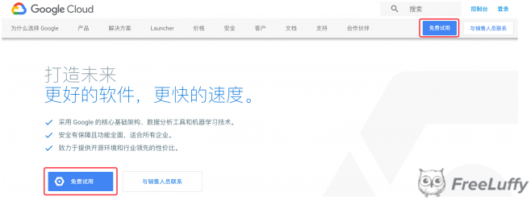

2.我们进行国家和地区资料填写，我们在右侧栏可以看到12个月有效期的300刀赠额说明。国家地区选择真实所在地，这里我选择中国，勾选同意条款，点击同意并继续：（**目前选项里已经没有中国了，可以选择香港**）

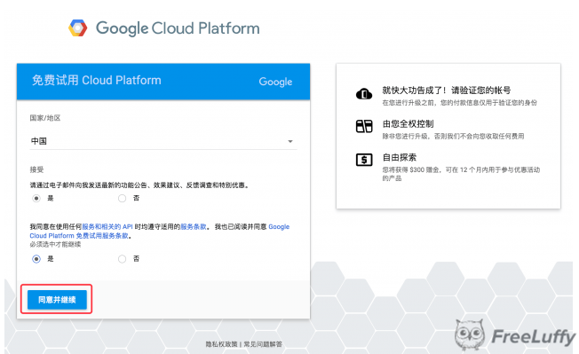

3.我们接下来进行个人资料和信用卡资料的填写，个人资料和信用卡资料如实填写就好了。地址可以随便填写。

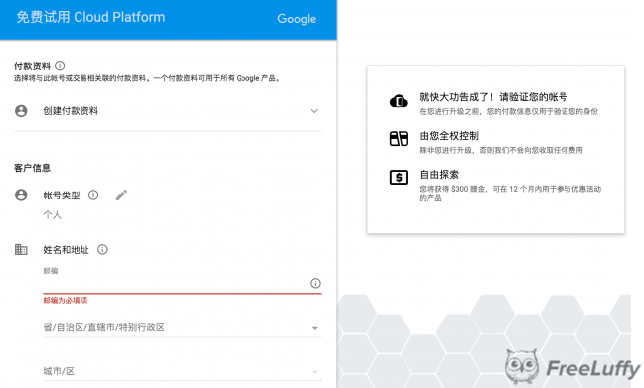

4.账号类型尽量选择个人，个人资料和信用卡信息填写完成之后直接点击开始免费试用选项即可。接着你的信用卡账户消费 1 美金，这是谷歌为了确认你不是机器人用于验证账户的，5 分钟内你会收到账户撤销 1 美金的消费操作，1 美元会返回你的账户，整个过程完全免费。另外除非你主动确认升级成付费账号，300 美金的赠款消费完毕以后并不会直接从你的信用卡账户续费扣款。

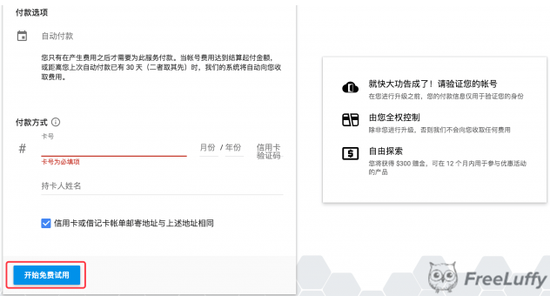

5.我们完成付款之后登陆到Google Cloud的控制台，点击左上角的导航菜单按钮，我们选择结算进行赠送额度查看：

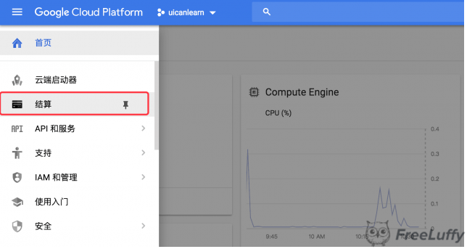

6.我们进入到结算页面就可以看到相关的额度信息了，如果没有其它问题的话我们会看到赠金300刀以及有效期365天：（如果一开始填写的地址是香港，看到的是港币的额度，约等于300美刀）

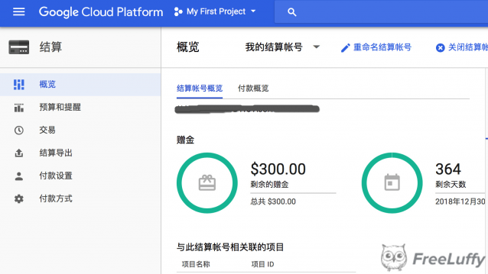

到这大家就可以使用谷歌云的服务了，可以创建虚拟机，也可以用他们的其他服务了。